1. На доп балл с помощью команд эмулятора git получить следующее состояние проекта

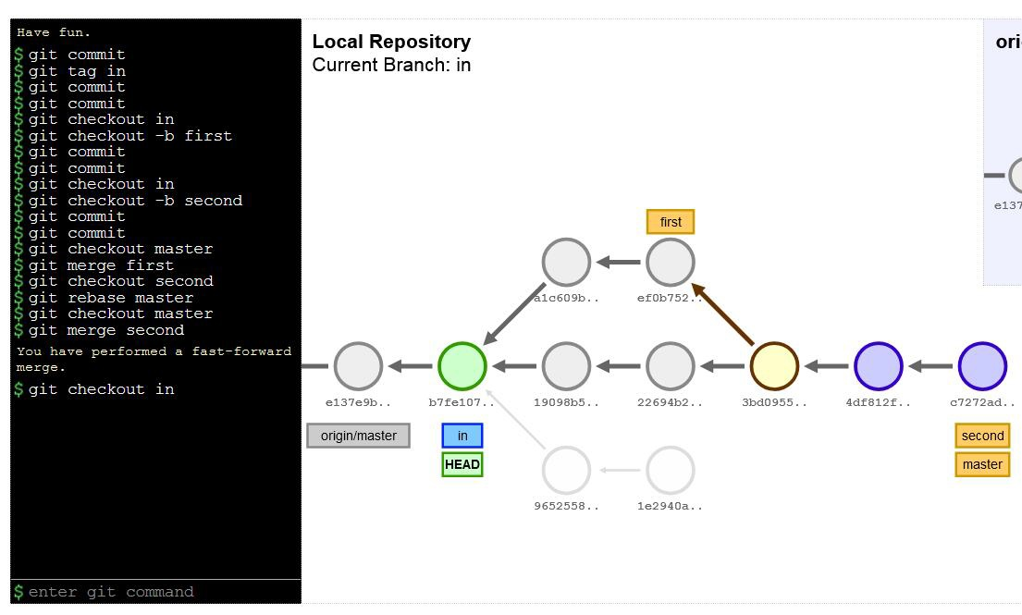

1. Создать локальный git-репозиторий. Задать свои имя и почту (coder1). Разместить файл prog.py с какими-нибудь данными. Прислать в текстовом виде диалог с git.

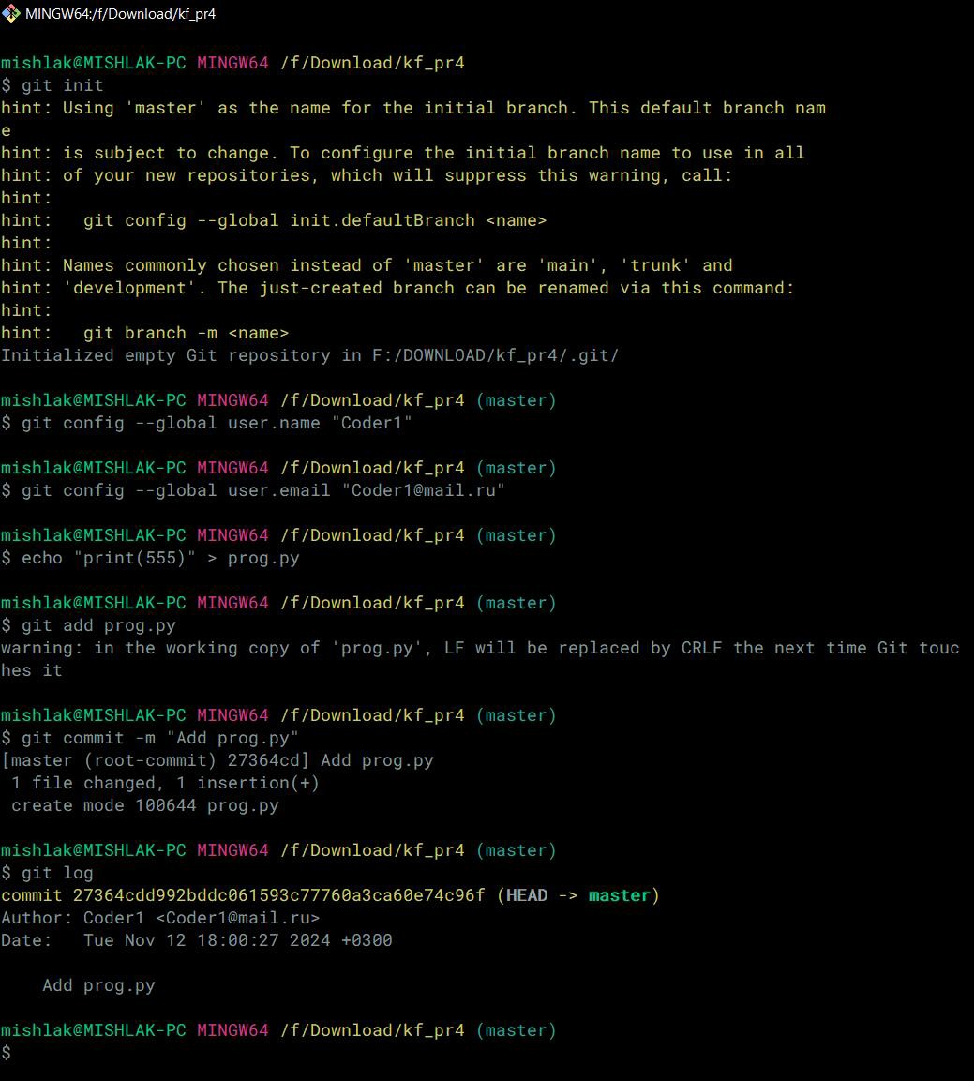

1. Создать рядом с локальным репозиторием bare-репозиторий с именем server. Загрузить туда содержимое локального репозитория. Синхронизировать coder1 с server. Клонировать репозиторий server в отдельной папке. Задать для работы с ним произвольные данные пользователя и почты (далее – coder2). Добавить файл readme.md. Обновить сервер. Coder1 получает актуальные данные с сервера. Добавляет в readme в раздел об авторах свою информацию и обновляет сервер. Coder2 добавляет в readme в раздел об авторах свою информацию и решает вопрос с конфликтами. Прислать список набранных команд и содержимое git log. Пример:

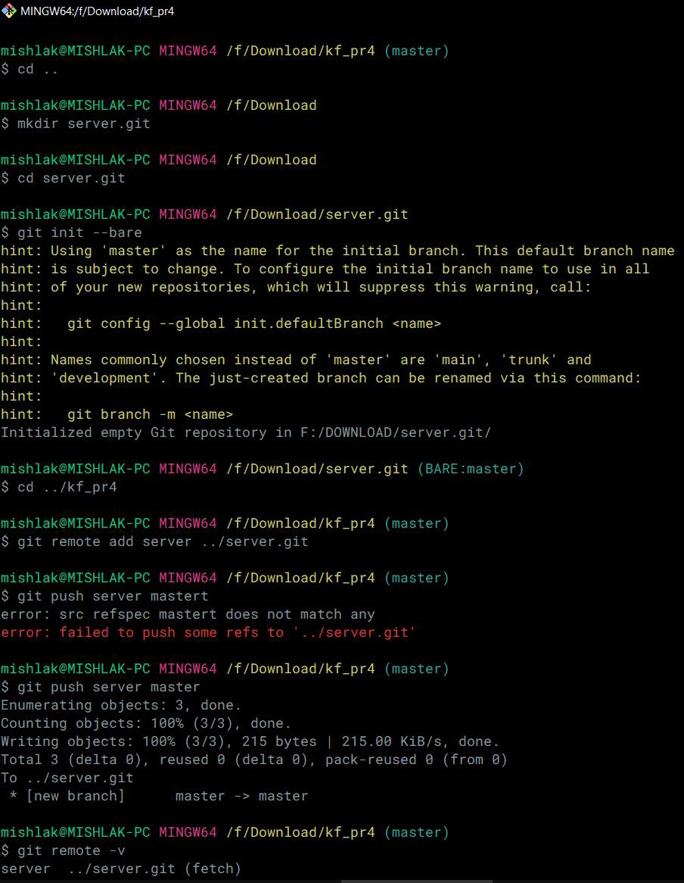

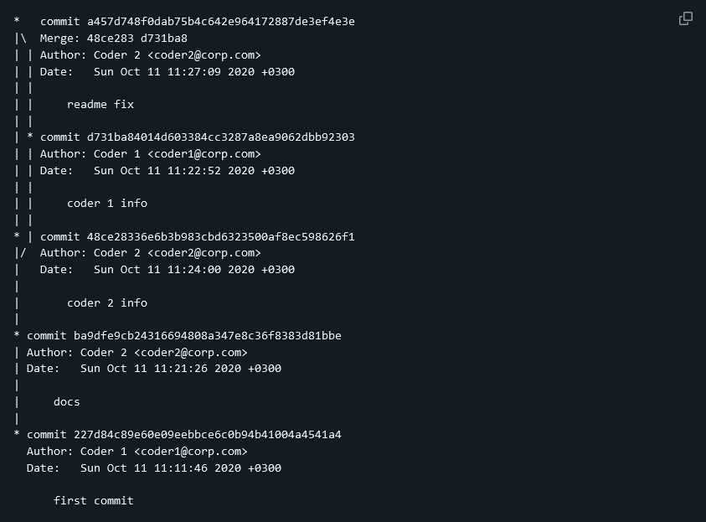



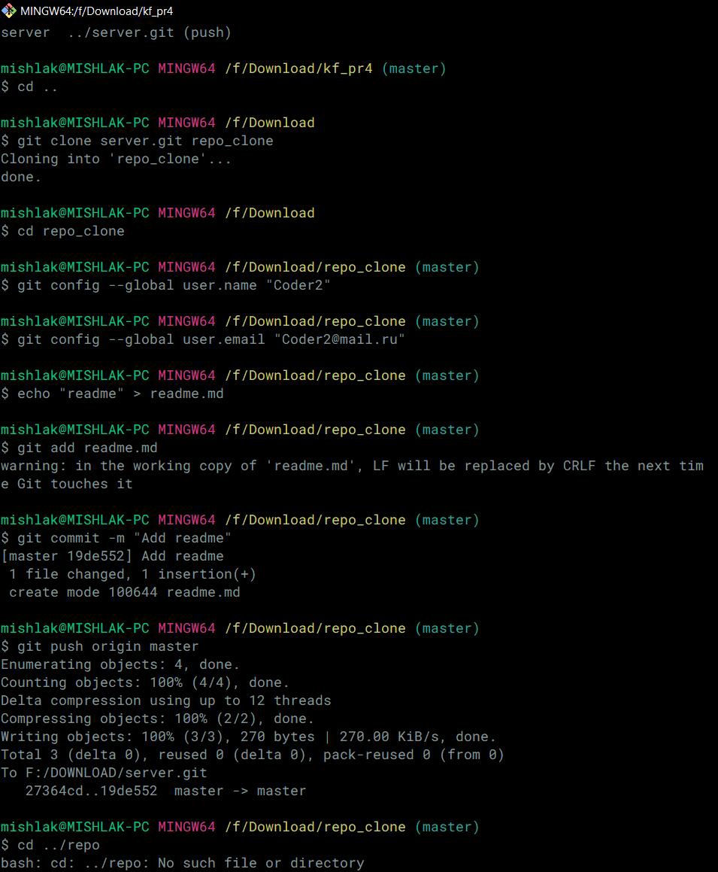

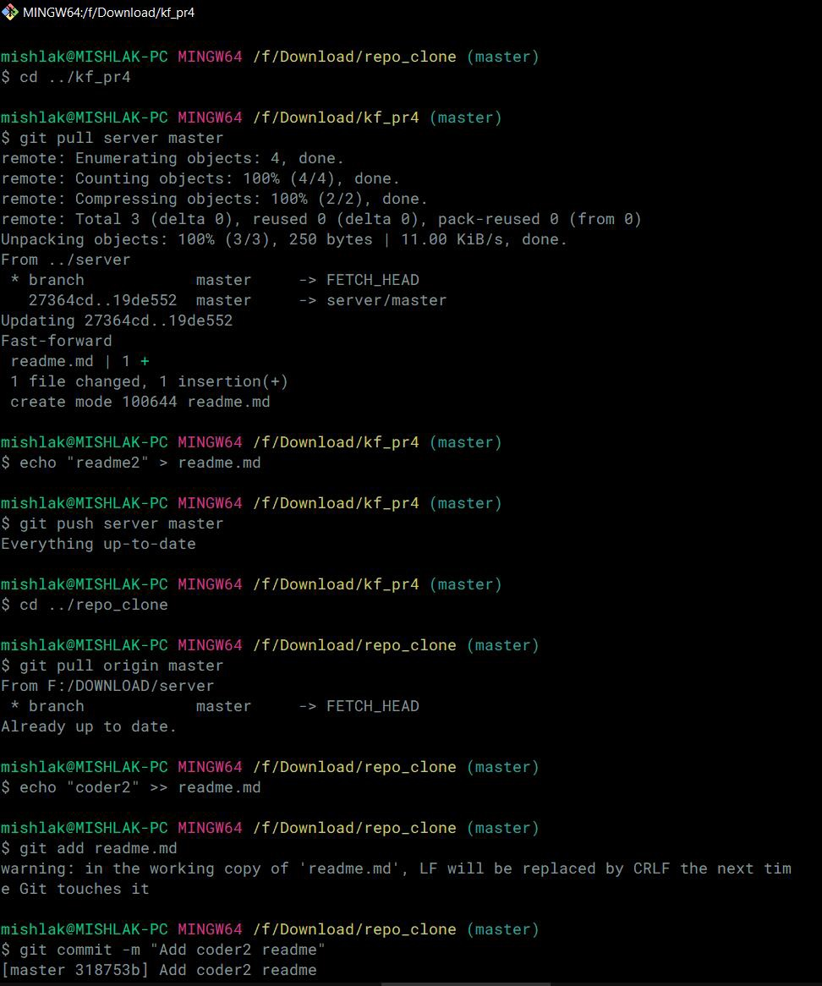

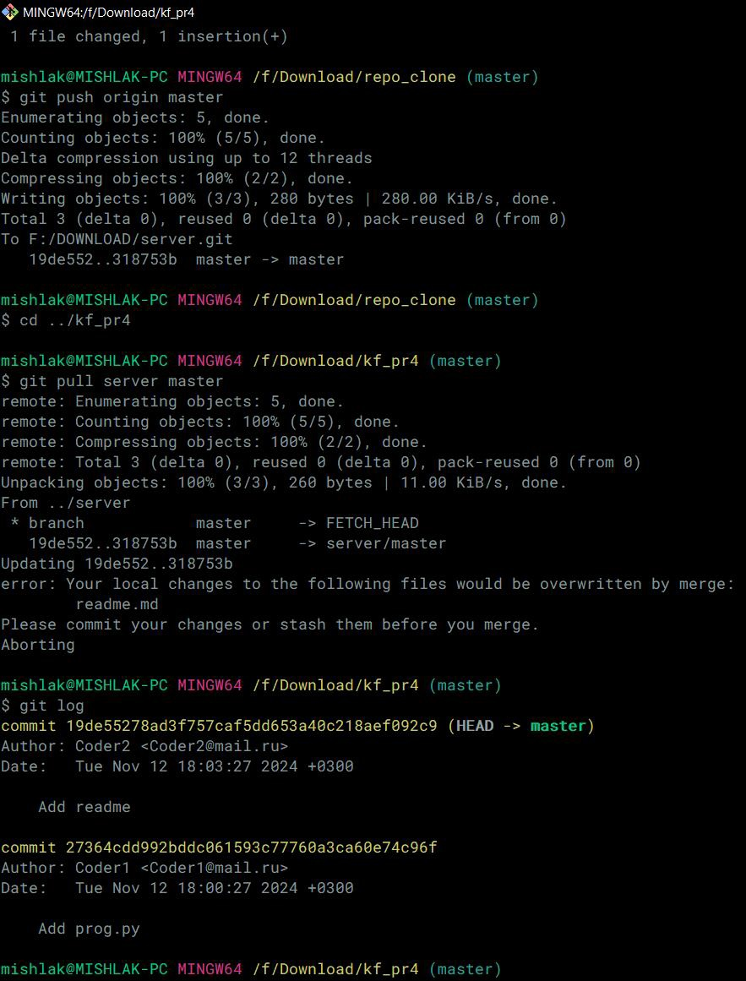

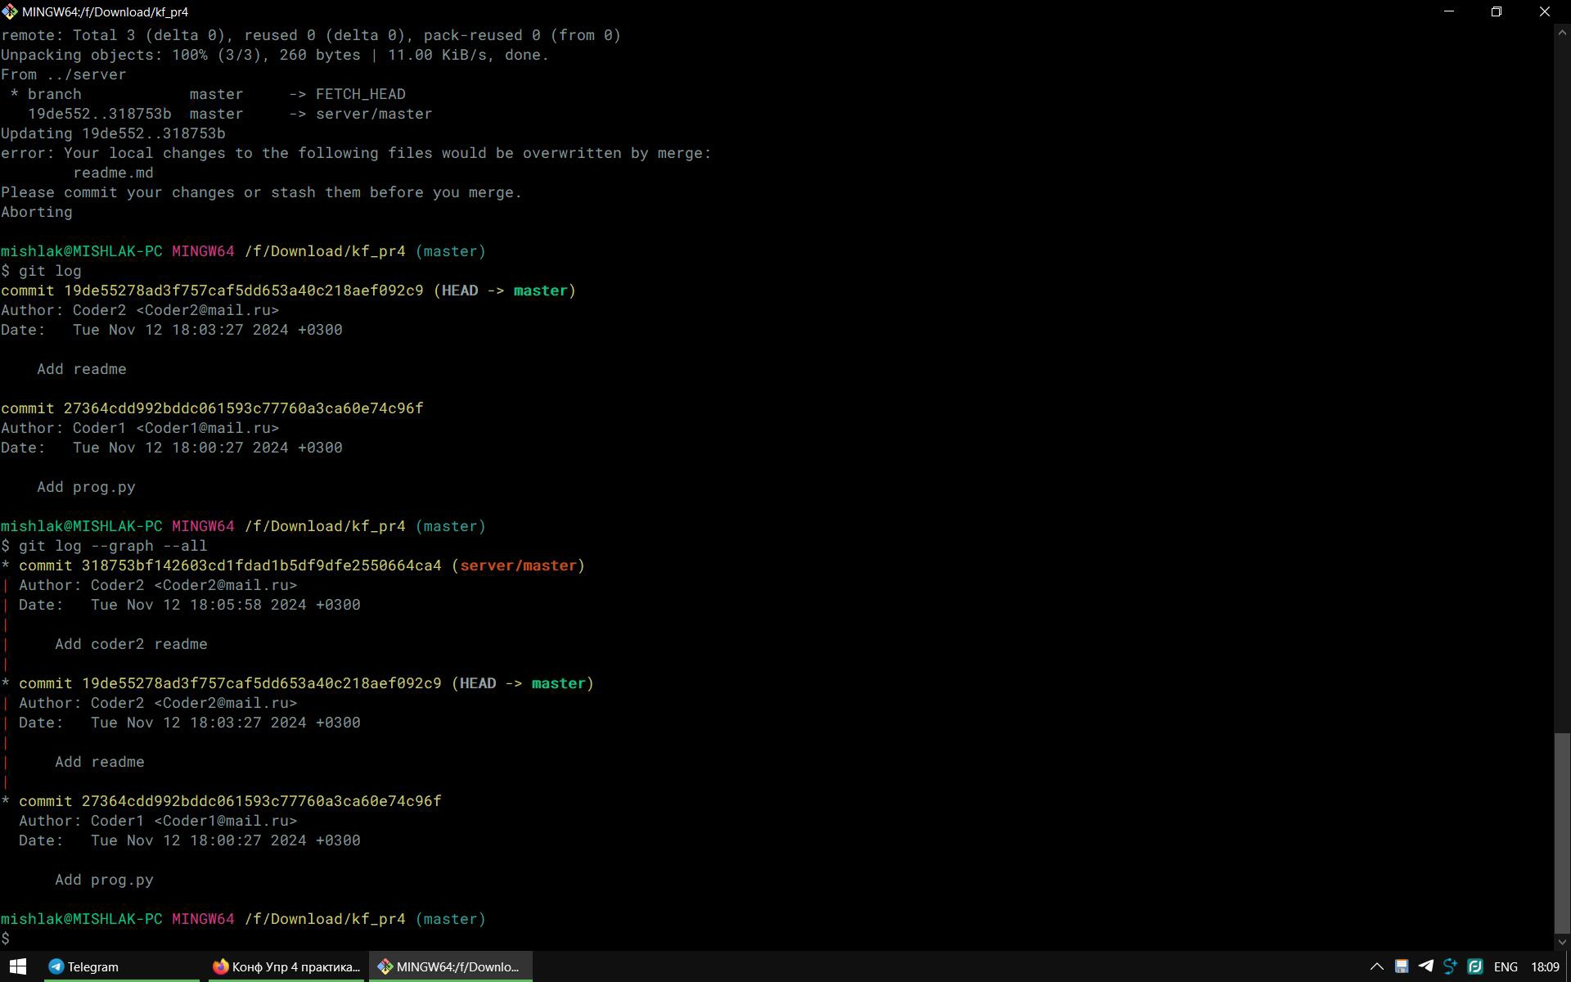

1. Написать программу на Питоне, которая выводит список содержимого всех объектов репозитория.

